Instal·lació d'un servidor Apache

1. Què és una màscara de xarxa? Quines xarxes poden ser usades per a usos privats (no poden accedir a internet)?
Una màscara de xarxa és un número que separa l'adreça IP en dos parts: la part de la xarxa i la part de la host. Determina quina part de l'adreça IP pertany a la xarxa i quina part identifica dispositius individuals dins d'aquesta xarxa.
Les adreces IP privades es defineixen en les següents xarxes:
- Classe A: 10.0.0.0 a 10.255.255.255 (Màscara de xarxa 255.0.0.0)
- Classe B: 172.16.0.0 a 172.31.255.255 (Màscara de xarxa 255.240.0.0)
- Classe C: 192.168.0.0 a 192.168.255.255 (Màscara de xarxa 255.255.0.0)

2. Què representa l'adreça IP 127.0.0.1? i la 127.1.2.254?
- 127.0.0.1 és l'adreça loopback o localhost, que és utilitzada per a la comunicació interna d'un equip amb ell mateix. Permet que els serveis funcionen localment sense necessitat de connectar-se a una xarxa externa.
- 127.1.2.254 és una altra adreça de loopback dins del mateix rang de la xarxa 127.0.0.0/8. Es comporta de la mateixa manera que 127.0.0.1, és a dir, també representa la màquina local, però amb una variació en l'adreça.

3. Instal·la un servidor Apache en el teu equip.
Instal·lem el servidor amb dos comandes ràpides:
sudo apt update
sudo apt install apache2

4. Què és un node virtual (Virtual host)?
Un virtual host permet que un servidor Apache proporcioni més d'un lloc web des d'una única màquina. Es poden configurar múltiples llocs web en el mateix servidor, cada un amb un domini diferent o un subdomini, o fins i tot una IP diferent.

5. Què és una URI? Quines parts la formen?
Una URI (Uniform Resource Identifier) és un identificador que serveix per localitzar o identificar un recurs a la xarxa. La part més comuna és una URL.
Les parts d'una URI són:
- Protocol: El mètode utilitzat per accedir al recurs (ex: http:// o https://).
- Nom de domini o adreça IP: Identifica el servidor on es troba el recurs (ex: www.iesenricvalorpego.com).
- Port (opcional): El número de port utilitzat pel protocol (ex: :80 per HTTP).
- Ruta: La localització del recurs dins del servidor (ex: /index.html).
- Paràmetres (opcional): Variables per a enviar informació al servidor (ex: ?id=123).

6. Pel que fa a la configuració d'Apache. Què és el DocumentRoot? i DirectoryIndex?
- DocumentRoot: És el directori principal des d'on Apache serveix els fitxers del lloc web. És la carpeta en la qual es col·loquen els fitxers HTML o altres continguts que el servidor web serveix.
- DirectoryIndex: És el fitxer per defecte que es serveix quan no s'especifica cap fitxer en l'URL. Per exemple, si accedeixes a http://example.com/ i el DirectoryIndex és index.html, es servirà index.html per defecte.

7. Publica un document HTML que es mostre per defecte
Seguiré uns passos per a aconseguir publicar el meu document HTML com a pàgina per defecte al localhost. Primer, cree el fitxer i la copie al directori «sudo cp index.html /var/www/html/», faig el mateix amb la imatge (a un directori diferent) «sudo cp perfil.jpg /var/www/html/img/» (primer he creat la carpeta «sudo mkdir /var/www/html/img»). Editaré el següent fitxer «sudo nano /etc/apache2/apache2.conf» i afegisc aquest valor, el qual no estava i el que he fet jo és pegar-ho al final del text
«<IfModule dir_module>
DirectoryIndex index.html index.php
</IfModule>»
I reiniciem el sistema amb «sudo systemctl restart apache2».
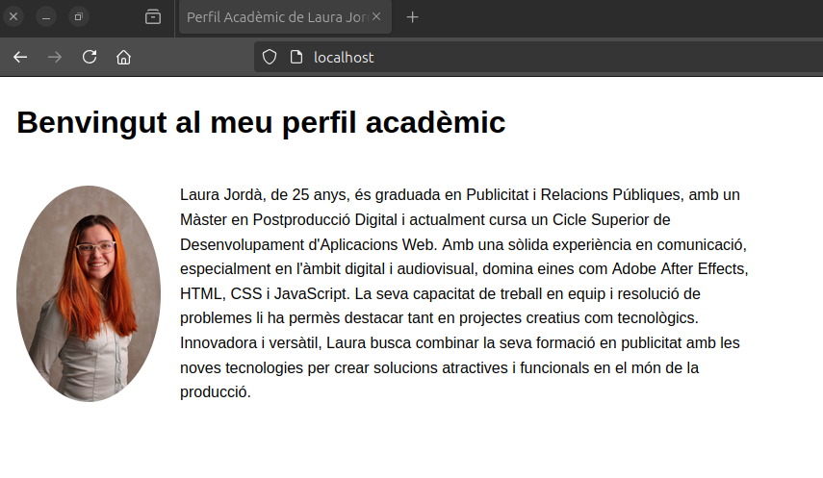

8. Fes proves amb un client HTTP (curl, wget, HTTPie)
Utilitzem curl per fer diverses proves, però primer instal·larem «sudo snap install curl».
Escriurem «curl -I http://localhost/index.html» i ens retornarà:
HTTP/1.1 200 OK
Date: Mon, 16 Sep 2024 08:14:12 GMT
Server: Apache/2.4.58 (Ubuntu)
Last-Modified: Mon, 16 Sep 2024 08:03:01 GMT
ETag: "625-62238007c5a23"
Accept-Ranges: bytes
Content-Length: 1573
Vary: Accept-Encoding
Content-Type: text/html
Ara «curl -I http://localhost/resderes.html» i per tant:
HTTP/1.1 404 Not Found
Date: Mon, 16 Sep 2024 08:15:26 GMT
Server: Apache/2.4.58 (Ubuntu)
Content-Type: text/html; charset=iso-8859-1
I per acabar, hem creat un fitxer prohibit amb «sudo nano /var/www/html/forbidden.html»
laura@a218pc02:~$ sudo chmod 000 /var/www/html/forbidden.html
laura@a218pc02:~$ curl -I http://localhost/forbidden.html
I ens contesta el codi 403:
HTTP/1.1 403 Forbidden
Date: Mon, 16 Sep 2024 08:21:59 GMT
Server: Apache/2.4.58 (Ubuntu)
Content-Type: text/html; charset=iso-8859-1

9. Què és el DocumentRoot? i DirectoryIndex?
- DocumentRoot: És el directori base des d'on Apache serveix els fitxers del lloc web.
- DirectoryIndex: És el fitxer que Apache carrega per defecte quan no s'especifica cap altre fitxer en la sol·licitud.

10. Quin codi torna el servidor quan sol·licitem un recurs sols en el nom del servidor? Per què?
Quan sol·licites una URL només amb el nom del servidor (per exemple, http://localhost/), el servidor torna un codi 200 (OK) si el fitxer definit per DirectoryIndex (ex: index.html) es troba al directori corresponent i es pot servir.

11. Esbrina de quina forma podem analitzar els codis de retorn des d'un navegador gràfic (Firefox).
Per analitzar els codis de resposta HTTP a Firefox, primer obrim les eines de desenvolupament F12. I accedim a la pestanya Xarxa que et mostra una llista de totes les peticions HTTP realitzades pel navegador mentre carregues la pàgina web actual. Per veure els detalls d'una petició específica, actualitzem la pàgina (F5) perquè es mostren les sol·licituds més recents.
Si seleccionem la petició que vullguem de la llista, ens apareix informació detallada incloent el codi de resposta HTTP, indica si la petició va ser exitosa (codi 200), si el recurs no es va trobar (codi 404), o si hi va haver algun altre tipus d'error, com el codi 500 per errors interns del servidor.
Revisar aquesta informació ens permet entendre millor com el servidor està responent a les meues peticions i identificar qualsevol problema que puga estar afectant el funcionament de la pàgina web.

12. Afig al document les 10 últimes línies del registre (LOG). Explicant quina informació representa cada columna.
Amb aquesta comanda «sudo tail -n 10 /var/log/apache2/access.log», m'ha ixit açò:
127.0.0.1 - - [16/Sep/2024:10:03:12 +0200] "GET / HTTP/1.1" 200 1163 "-" "Mozilla/5.0 (X11; Ubuntu; Linux x86_64; rv:130.0) Gecko/20100101 Firefox/130.0" 127.0.0.1 - - [16/Sep/2024:10:03:12 +0200] "GET /img/perfil.jpg HTTP/1.1" 304 250 "http://localhost/" "Mozilla/5.0 (X11; Ubuntu; Linux x86_64; rv:130.0) Gecko/20100101 Firefox/130.0" 127.0.0.1 - - [16/Sep/2024:10:03:12 +0200] "GET /favicon.ico HTTP/1.1" 404 487 "http://localhost/" "Mozilla/5.0 (X11; Ubuntu; Linux x86_64; rv:130.0) Gecko/20100101 Firefox/130.0" 127.0.0.1 - - [16/Sep/2024:10:14:12 +0200] "HEAD /index.html HTTP/1.1" 200 253 "-" "curl/8.1.2" 127.0.0.1 - - [16/Sep/2024:10:15:26 +0200] "HEAD /noexisteix.html HTTP/1.1" 404 140 "-" "curl/8.1.2" 127.0.0.1 - - [16/Sep/2024:10:17:16 +0200] "HEAD /protected.html HTTP/1.1" 404 140 "-" "curl/8.1.2" 127.0.0.1 - - [16/Sep/2024:10:18:25 +0200] "HEAD /algunerror HTTP/1.1" 404 140 "-" "curl/8.1.2" 127.0.0.1 - - [16/Sep/2024:10:18:40 +0200] "HEAD /index2.html HTTP/1.1" 404 140 "-" "curl/8.1.2" 127.0.0.1 - - [16/Sep/2024:10:20:31 +0200] "HEAD /error.php HTTP/1.1" 200 202 "-" "curl/8.1.2" 127.0.0.1 - - [16/Sep/2024:10:21:59 +0200] "HEAD /forbidden.html HTTP/1.1" 403 140 "-" "curl/8.1.2"

Cada línia del registre d'accés d'Apache conté la següent informació:
- IP del Client 127.0.0.1
- Identitat del Client
- Usuari Autenticat
- Data i Hora: [16/Sep/2024:10:03:12 +0200]
- Petició: "GET / HTTP/1.1" (El mètode HTTP utilitzat (GET), el recurs sol·licitat (/, que és la pàgina d'inici), i la versió del protocol HTTP (HTTP/1.1)).
- Codi de Resposta: 200
- Mida de la Resposta: 1163 (en bytes).
- Referidor: "-"
- Agent d'Usuari: "Mozilla/5.0 (X11; Ubuntu; Linux x86_64; rv:130.0) Gecko/20100101 Firefox/130.0"
Les línies del registre proporcionades mostren una combinació de codis de resposta, incloent:
- 200: Éxit, la sol·licitud es va processar correctament.
- 304: No modificat, el recurs no ha canviat des de la darrera sol·licitud.
- 404: No trobat, el fitxer o recurs sol·licitat no es troba al servidor.
- 403: Prohibit, l'accés al recurs sol·licitat està denegat.
Les meues últimes 10 línies són un intent de aconseguir un codi diferent d’error que no fora el 404 (finalment aconseguit).

